Hệ thống quản lý tương tác

# Các chức năng :

Danh sách các actor của hệ thống:



Hệ thống gồm 3 nhóm chức năng chính:



Trong đó :

* Account management : các chức năng liên quan tới việc quản lý tài khoản.
* Project management : các chức năng liên quan tới việc quản lý dự án

## Account management





## Project management



Trong đó :

* project structure management : các chức năng để quản lý cấu trúc của dự án như tạo dự án, thêm thành viên, xóa thành viên, …
* Project activity : các chức năng liên quan tới các hoạt động thường ngày của dự án như tạo work item, thực hiện survey, …

### Project structure management:



### Project activity



# Sơ đồ lớp mức phân tích :



# Database design



# UI design

1. Overview

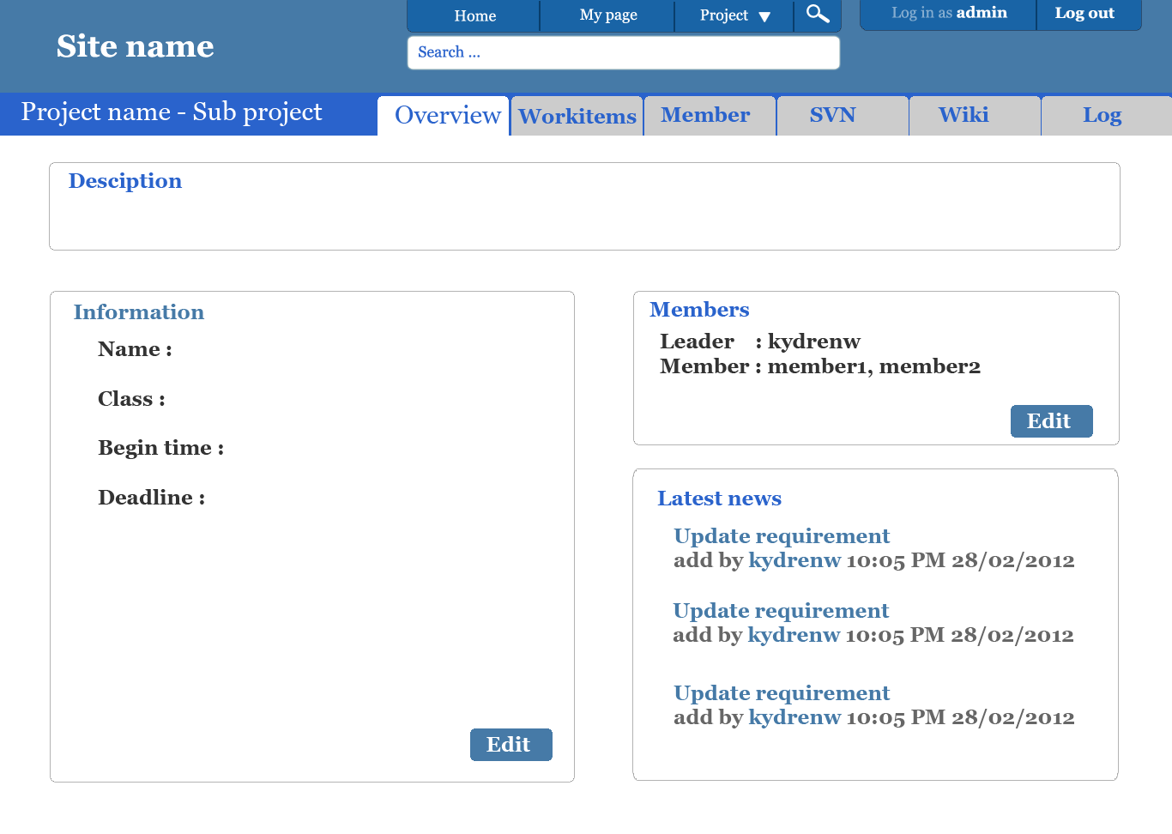

1. Work items

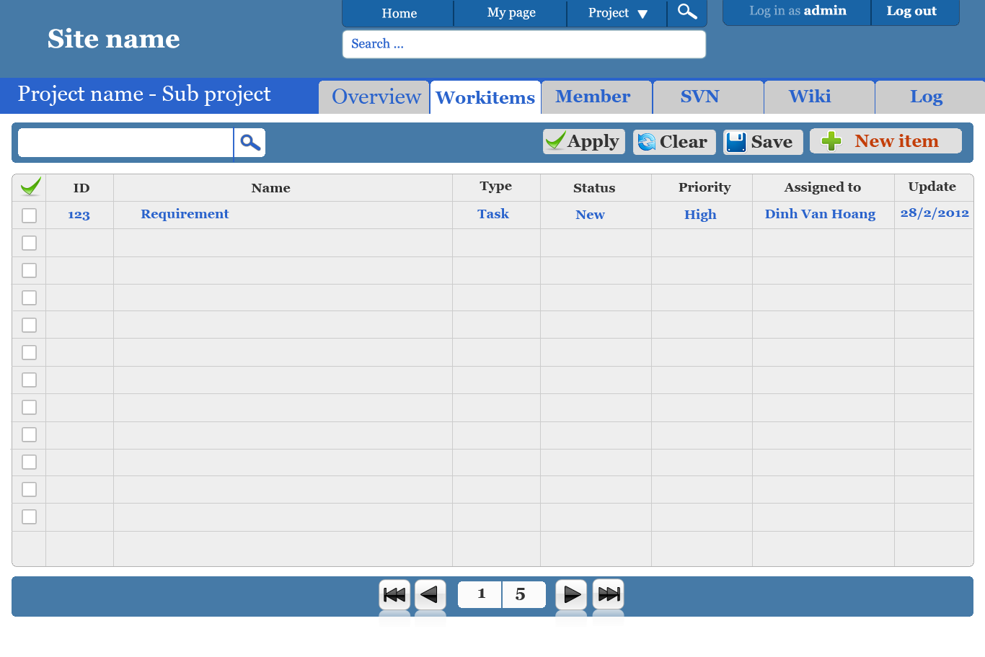

1. Member

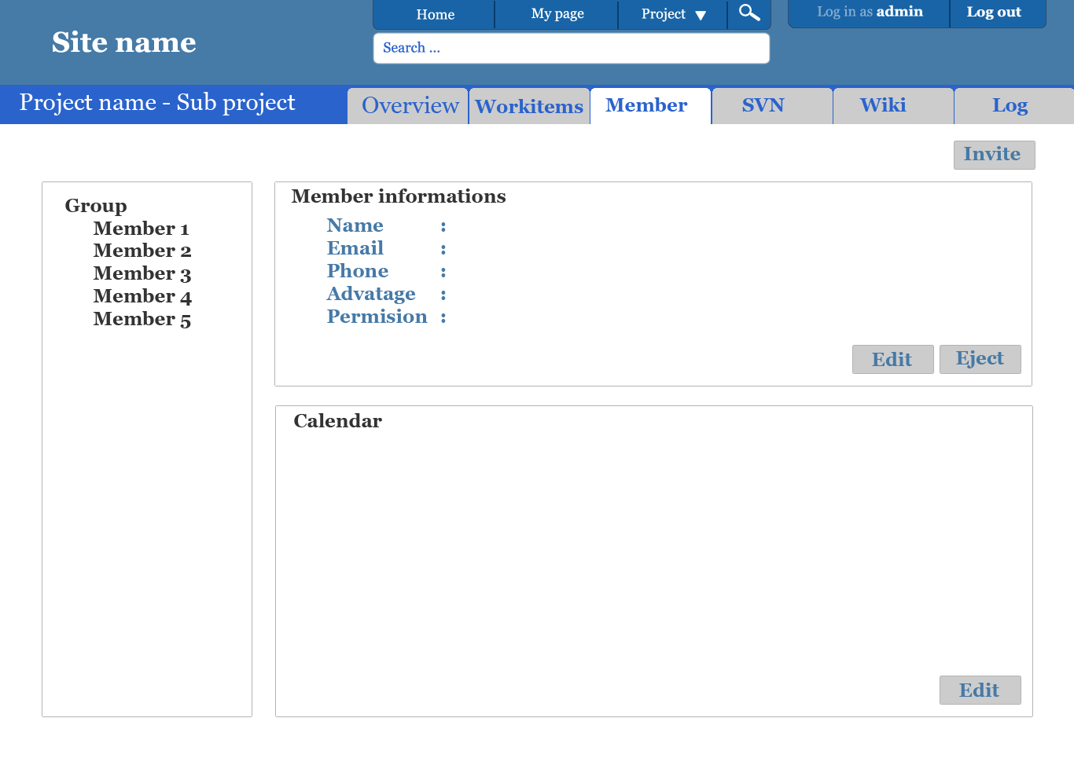

1. Log

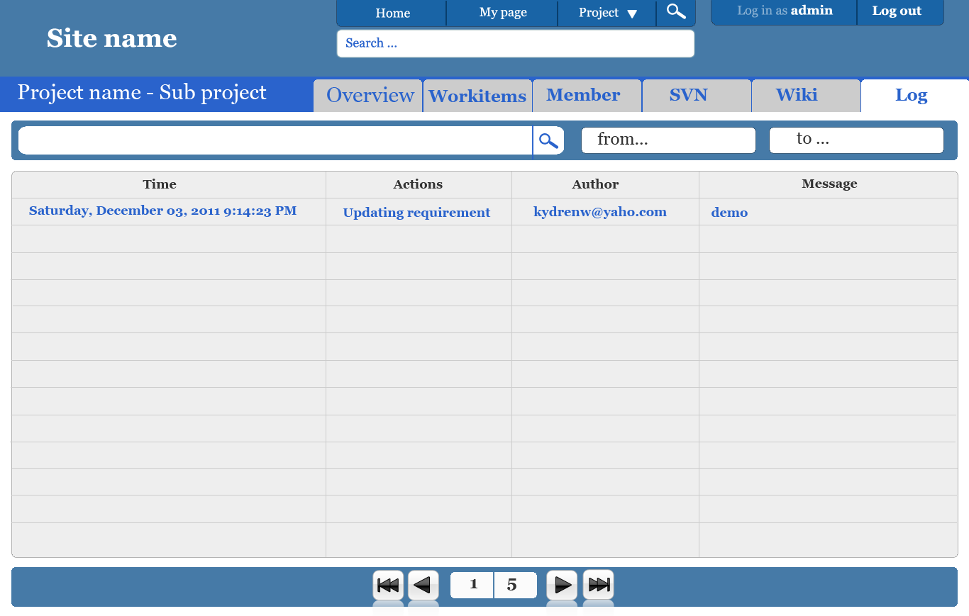

# Kế hoạch

## Thời gian:

|  |  |
| --- | --- |
| thời gian | công việc |
| 2/2012 | Phân tích, thiết kế hệ thống |
| 1/3/2012-31/3/2012 | iteration 1 |
| 1/4/2012-30/4/2012 | iteration 2 |
| 1/5/2012-31/5/2012 | iteration 3 |
| 1/6/2012-25/6/2012 | viết báo cáo, review |
| 25/6/2012 | Nộp đề tài KLTN |
| 27/6/2012 – 02/7/2012 | phản biện đề tài KLTN |
| 17/7/2012 – 18/7/2012 | bảo vệ |
| 6/8/2012 | nộp khóa luận sau khi bảo vệ |

## Chức năng cụ thể cho từng iteration:

|  |  |  |  |  |
| --- | --- | --- | --- | --- |
| stt | use case | mô tả chung | độ ưu tiên | iteration |
| 1 | create account |  | VH | 1 |
| 2 | update account |  | VH | 1 |
| 3 | delete account |  | VH | 1 |
| 4 | invite account |  | VH | 1 |
| 5 | accept account |  | VH | 1 |
| 6 | update my account |  | VH | 1 |
| 7 | register project |  | VH | 1 |
| 8 | choose process |  | VH | 1 |
| 9 | accept project |  | VH | 1 |
| 10 | delete project |  | VH | 1 |
| 11 | create project |  | VH | 1 |
| 12 | update project |  | VH | 1 |
| 13 | add member to project |  | VH | 1 |
| 14 | remove member from project |  | VH | 1 |
| 15 | phan quyen cho các thanh vien của project |  | VH | 1 |
| 16 | ask to join to project |  | VH | 1 |
| 17 | accept member |  | VH | 1 |
| 18 | create work item |  | VH | 1 |
| 19 | update work item |  | VH | 1 |
| 20 | view work item detail |  | VH | 1 |
| 21 | search account |  | H | 2 |
| 22 | view work item relate to me |  | N | 2 |
| 23 | create personal schedule |  | H | 2 |
| 24 | update personal schedule |  | H | 2 |
| 25 | view personal schedule |  | H | 2 |
| 26 | link to artifact |  | VH | 2 |
| 27 | get information about artifact |  | VH | 2 |
| 28 | get information about changeset |  | VH | 2 |
| 29 | view artifact |  | VH | 2 |
| 30 | search work item |  | VH | 2 |
| 31 | view project report |  | H | 2 |
| 32 | manage project schedule |  | H | 2 |
| 33 | view project schedule |  | H | 2 |
| 34 | view my activity |  | L | 3 |
| 35 | view team activity |  | L | 3 |
| 36 | create group |  | N | 3 |
| 37 | delete group |  | N | 3 |
| 38 | update group |  | N | 3 |
| 39 | add member to group |  | N | 3 |
| 40 | remove member from group |  | N | 3 |
| 41 | update subproject |  | H | 3 |
| 42 | create subproject |  | H | 3 |
| 43 | delete subproject |  | H | 3 |
| 44 | answer survey |  | N | 3 |
| 45 | view survey result |  | N | 3 |
| 46 | search in wiki |  | N | 3 |
| 47 | write on wiki |  | N | 3 |
| 48 | view wiki |  | N | 3 |
| 49 | manage wiki |  | N | 3 |
| 50 | manage survey |  | N | 3 |
| 51 | remind member about event |  | N | 3 |

|  |  |
| --- | --- |
| Độ ưu tiên | Mô tả |
| VH | very heigh |
| H | heigh |
| N | mormal |
| L | low |
| VL | very low |